Projet ArrIAs
Dans trois classes de 3è de Gironde, les élèves ont exploré les enjeux de la réécriture littéraire à l’ère de l’intelligence artificielle à travers un projet autour du portrait d’Arrias extrait des Caractères de Jean de La Bruyère. Ce texte canonique de la littérature française, classé parmi les textes difficiles selon les indices de lisibilité LIX (49,9) et Lexile (1250L), est particulièrement résistant pour des élèves de collège.

La description du projet « arrI.A.s »
Conçu dans le cadre du projet « ArrI.A.s » (qui cherche à explorer les possibles du travail avec les IA en classe), ce travail a permis aux élèves de comprendre et d’interpréter un texte littéraire résistant avant d’en proposer eux-mêmes une réécriture simplifiée destinée à des élèves plus jeunes. Dans un second temps, les élèves ont utilisé une intelligence artificielle générative pour produire plusieurs versions simplifiées du texte, qu’ils ont analysées et classées de la moins pertinente à la plus pertinente à partir de critères élaborés collectivement en classe. Ils ont ensuite confronté leurs productions à celles générées par l’intelligence artificielle générative, développant ainsi un regard critique sur les usages, les apports et les limites des IAG dans le champ de la lecture et de l’écriture.
Outre un travail explicite de compréhension et d’interprétation, cette expérimentation leur a appris à utiliser l’intelligence artificielle générative comme un véritable outil de travail : formuler des consignes, comparer des résultats, évaluer la pertinence des réponses produites et identifier les limites de la machine. Entre débats, coopération, écriture collaborative et réflexion métacognitive, ce projet a offert aux élèves l’occasion de renforcer leurs compétences langagières tout en développant un usage raisonné et critique des intelligences artificielles génératives.

Bilan de l’expérience
Les retours des élèves sur le projet « ArrI.A.s » mettent en évidence une expérience à la fois exigeante et formatrice. En tant que professeure, il a tout d’abord été possible d’objectiver et d’expliciter aux élèves la difficulté du texte à l’aide des indices de lisibilité LIX et Lexile. Cela a même modifié mon propre regard sur ce texte très connu et s’est révélé très engageant pour les élèves puisqu’ils l’ont abordé comme un véritable défi de lecture. Beaucoup évoquent d’abord la difficulté rencontrée face au texte de La Bruyère, jugé complexe en raison du vocabulaire et de la formulation, « l’éloquence bizarre » de l’auteur. Plusieurs élèves expliquent néanmoins avoir progressivement accédé au sens grâce au travail collectif et aux échanges menés en classe. L’une d’eux écrit ainsi que ce travail « nous a fait réfléchir, chercher loin, creuser, de nous avoir laissé en petits groupes nous a fait nous questionner sur ce texte, chacun disait ce qu’il comprenait, c’est comme un puzzle » montrant ainsi l’efficacité des échanges entre pairs dans la compréhension. Un autre souligne que « Au départ, je n’avais pas compris la moitié du texte […] puis j’ai finalement compris grâce à la mise en commun. ». Ces propos montrent combien la coopération et l’oral ont constitué des leviers importants dans l’appropriation d’un texte patrimonial résistant.
Le projet a également permis aux élèves de découvrir concrètement le fonctionnement des intelligences artificielles génératives et d’apprendre à les utiliser de manière raisonnée. Un élève relève ainsi que le cours leur a permis de découvrir des « IAG qui ne demandent pas d’informations personnelles », un autre en souligne la gratuité. Les productions montrent aussi que les élèves ont appris à formuler des consignes précises, à comparer différentes réponses produites par une IA et à exercer leur esprit critique face aux résultats obtenus car parfois « l’IAG va beaucoup trop loin et génère des phrases incompréhensibles » ou « changeait la fin ».
Les élèves portent d’ailleurs un regard nuancé et déjà très critique sur ces outils. Beaucoup reconnaissent leur efficacité pour reformuler ou simplifier un texte, tout en identifiant clairement leurs limites. Plusieurs remarques insistent sur la nécessité de conserver une vigilance face aux réponses produites : « Elle peut se tromper donc il faut toujours vérifier ce qu’elle dit » ou encore « L’IA peut inventer des éléments ou remplacer des phrases et changer leur sens ». Les élèves semblent avoir compris qu’une IA n’est pertinente qu’à condition de savoir l’utiliser correctement. Certains soulignent ainsi qu’« il faut savoir donner les bonnes consignes et vérifier ce que l’on nous donne ». D’autres retours montrent aussi l’importance de la solidité des compétences langagières préalables à l’utilisation des IAG puisque des élèves au niveau de littératie fragile déclarent que « le problème que l’on a eu, c’est qu’il [l’IAG] ne comprenait pas trop ce qu’on voulait ».
Les productions révèlent aussi une réflexion plus large sur la place de l’humain dans les apprentissages. Plusieurs élèves rappellent explicitement que l’IA ne peut remplacer ni l’enseignant ni le travail de compréhension personnelle : « C’est un bon outil mais il ne remplace pas les professeurs. » Un autre écrit : « Il faut bien maîtriser l’usage de l’IA et ne pas se reposer seulement sur elle. » Cette prise de distance critique apparaît d’autant plus intéressante que les élèves reconnaissent simultanément l’intérêt concret de l’outil : « L’IA est un bon outil pour aider pour les leçons et plein d’autres choses. ». On peut aussi ressentir l’inquiétude face aux nouvelles technologies comme cette élève qui, bien qu’elle déclare que « l’IAG, si utilisée correctement, peut être un outil efficace » affirme également « l’usage de l’IAG me rend triste quand c’est pour remplacer l’humain ».
Enfin, certains retours montrent que le projet a contribué à modifier le rapport des élèves à la littérature. Un élève trouve « assez étrange de retoucher une œuvre artistique avec l’aide d’une IA », questionnant ainsi le rapport à la création. Une autre phrase illustre particulièrement bien cet enjeu : « Le texte de départ était plus difficile mais plus enrichissant. », pointant ainsi les limites des réécritures de simplification en littérature. Derrière cette remarque se dessine également l’une des réussites majeures du projet : amener les élèves à comprendre qu’ils sont capables d’entrer dans un texte complexe, tout en développant un usage raisonné, réfléchi et critique des outils d’intelligence artificielle générative.
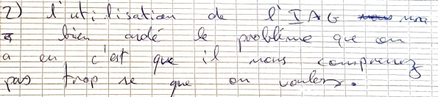
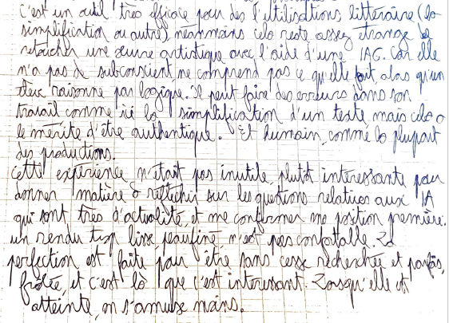
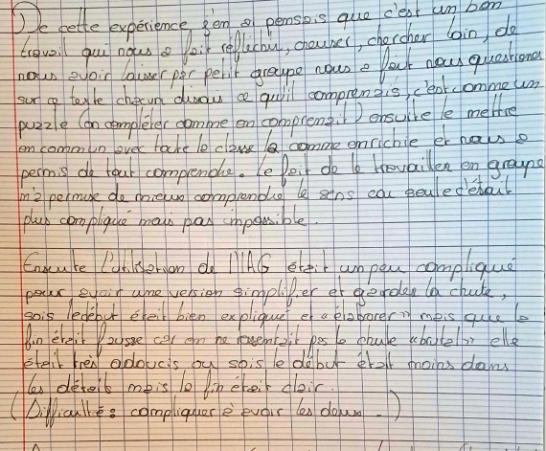
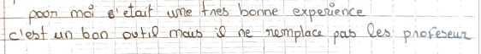

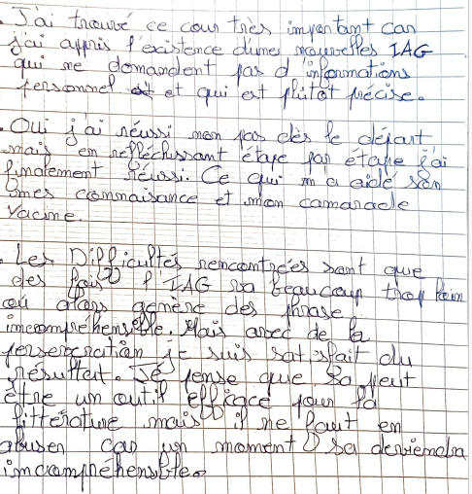
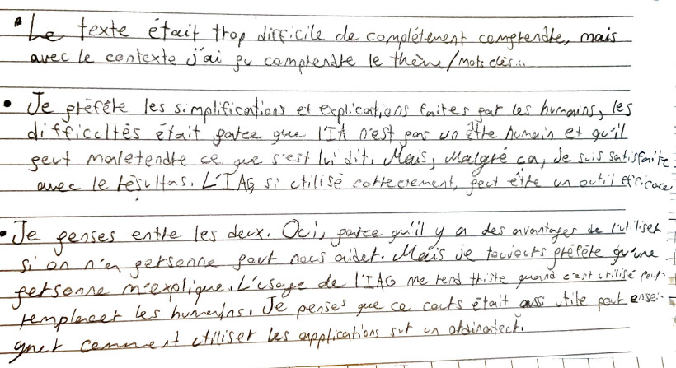

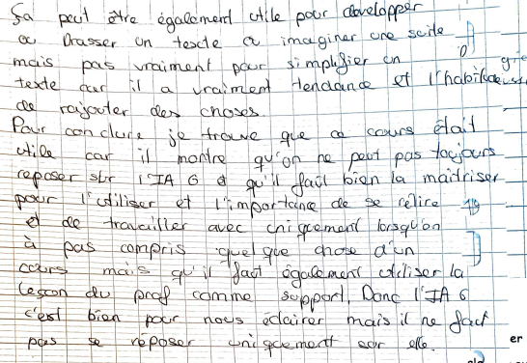

L’orthographe a été corrigée dans les citations.

